|  |
| --- |
| **Tuần 1: Tiết 1:** |

|  |
| --- |
| **HỌC HÁT: MÙA THU NGÀY KHAI TRƯỜNG**  ***Nhạc và lời: Vũ Trọng Tường*** |

1. **Nội dung kiến thức:**

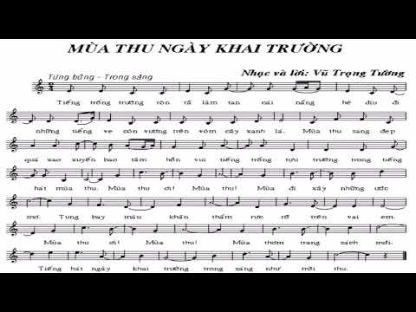

***1. Giới thiệu tác giả, tác phẩm***

a.Tác giả :

-Nhạc sĩ Vũ Trọng Tường sinh ngày 04/9/1946 tại thị xã Hải Dương (nay là thành phố Hải Dương,tỉnh Hải Dương.Sau thời gian phục vụ trong quân đội ở binh chủng Ra-đa,

-Ông xuất ngũ đi học Sư phạm âm nhạc rồi về làm giáo viên dạy nhạc và tổng phụ trách đội ở trường THCS Hà Nội.

-Hiện nay ông công tác ở Hội nhạc sĩ Việt Nam  
b.Các tác phẩm tiêu biểu:

Mùa thu ngày khai trường, Cây bàng mùa hạ,

Hạt nắng sân trường, Lời mẹ ru,

Yêu biết bao Bình Định quê em, Ngây thơ tuổi hồng, Chị Hằng

2. Học bài hát.

- Nhận xét bài hát.

+Nhịp 2/4

-Hát vỗ tay theo phách, nhịp

**Nội dung:**Những năm tháng đi học là thời gian rất đẹp trong cuộc đời mỗi chúng ta, khi thời gian đó trôi qua, chúng ta mới nhận ra điều đó. Hình ảnh về mái trương, về thầy cô giáo, kỉ niệm về nhữnh người bạn thân sẽ lắng đọng trong tâm trí mỗi người. bài hát đầu tiên chúng ta học sẽ làm ta nhớ về mái trường thân thuộc trong một ngày khó quên- Ngày khai trường

**II. Bài tập:**

1.-Thế nào là nhịp 2/4?

2. Viết các nốt sau lên khuông: Son đen, Pha đơn, Mi trắng, La kép

**III. Yêu cầu:**

- HS hát được bài hát, có hiểu biết đôi nét về tác giả và một số tác phẩm của tác giả viết cho thiếu nhi.

- Hát đúng cao độ trường độ của bài.

|  |
| --- |
| **Tuần 2: Tiết 2:** |

|  |
| --- |
| **ÔN HÁT: MÙA THU NGÀY KHAI TRƯỜNG**  **TẬP ĐỌC NHẠC: TĐN SỐ 1** |

1. **Nội dung kiến thức:**

**1. Ôn bài hát:** ***Mùa thu ngày khai trường.***

**2. Tập đọc nhạc**. **TĐN số 1**

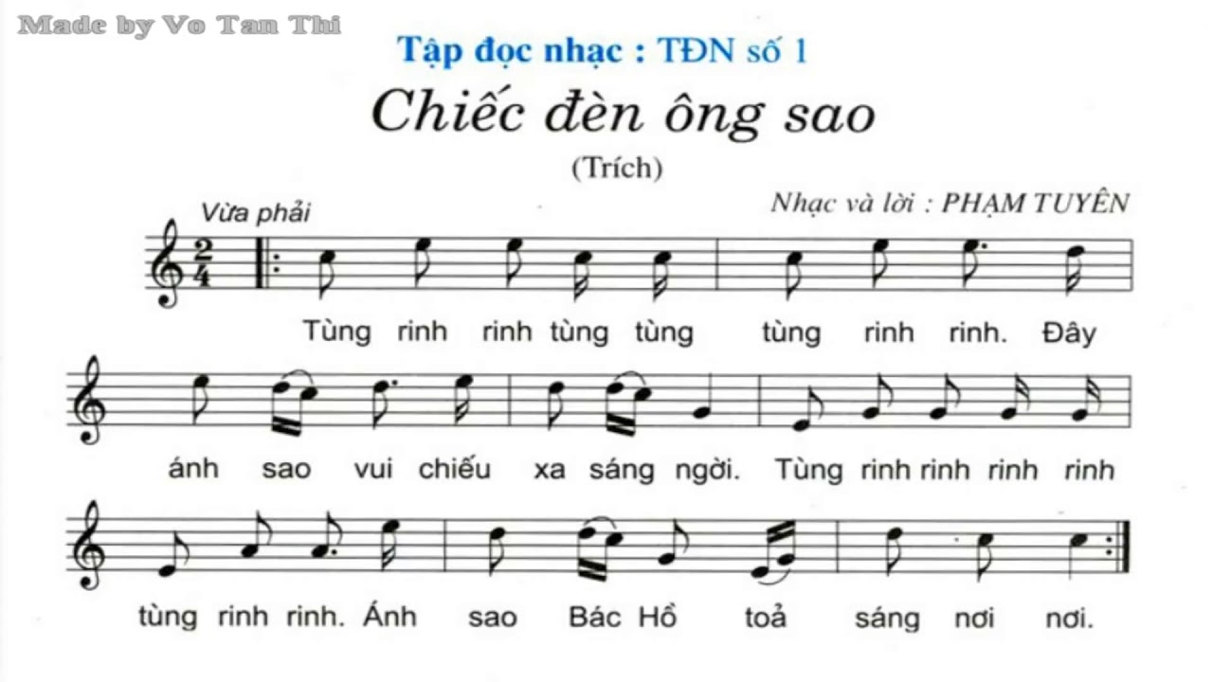

**- Nhận xét:**

? Bài TĐN viết ở nhịp nào, có sử dụng những kí hiệu gì? ( Nhịp 2/4, Dấu nhắc lại, dấu luyến, dấu chấm dôi)

? Bài được viết ở giọng gì? ( Đô trưởng).

- Đọc tên nốt nhạc của bài.

- Đọc gam Đô trưởng



- Học sinh đọc nhạc và hát lời của bài TĐN số 1 kết hợp đánh nhịp

**II. Bài tập.**

1. Các em hãy viết lại bài tập đọc nhac số 1vào vở
2. Đọc đúng cao độ bài tập đọc nhạc và gõ phách

**III. Yêu cầu.**

-HS hát thuộc bài hát, hát kết hợp gõ đệm theo nhịp theo phách của bài hát.

- Đọc đúng cao độ, trư­ờng độ của bài TĐN